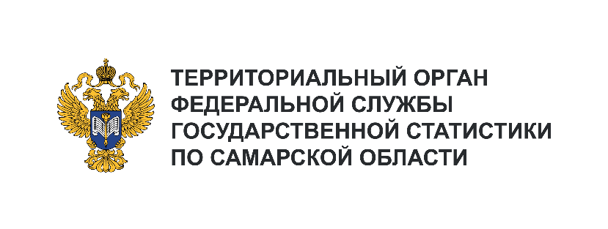**Отдел сводных статистических работ   
и общественных связей**

Телефон: +7 (846) 263-89-85

e-mail: 63@rosstat.gov.ru

Информационное сообщение для СМИ

**30 мая 2024, Самара**

**ИТОГИ СТАТИСТИЧЕСКОГО ДИКТАНТА-2024**

Шестой ежегодный Статистический диктант установил рекорд по количеству участников.

В шестом ежегодном Статистическом диктанте, который проходил с 20 по 27 мая 2024 г., приняли участие свыше 34 тыс. человек, продемонстрировав свои знания в области статистики. Среди них были не только граждане Российской Федерации, но и граждане ближнего и дальнего зарубежья.

Участникам было предложено ответить на 30 вопросов, охватывающих различные тематические блоки. По итогам диктанта всем участникам выданы именные сертификаты и начислены бонусные баллы на платформе "Другое дело".

Наибольшую активность проявили жители Краснодарского края, где в диктанте приняли участие более 3 тыс. человек.

Самарская область также показала высокие результаты: 611 человек успешно справились с тестом, что почти в два раза превышает показатели прошлого года. Среди всех субъектов Российской Федерации Самарская область, заняла 16-е место по количеству участников и 5-е место среди субъектов Приволжского федерального округа.

Росстат отмечает возросший интерес населения к статистике и выражает благодарность всем участникам диктанта. В 2025 году мероприятие планируется провести вновь с целью популяризации статистики и повышения статистической грамотности.